# Digital Teil

USB Anschluss Typ-C (anderes wäre auch ok).

Bootloader (ATMEGA 82/16U2 ICSP, 16MHz).

PD2&3, PJ0, GND(Tx, Rx, State, en) eventuell an ein Bluetooth **Classic** Module anschließen (optional). Diese Ports sollten auch als Debugging herausführen werden.

PORTK herausführen (male-Stecker) (vielleicht schaffe ich es einen Logikanalyser dazu zu programmieren).

„ST7735“ 1.8‘‘ TFT LCD 128x160 Pixel Querformat (SCL -> PA0; SDA -> PA1; RS -> PA2;

RST -> PA3; CS -> GND)

4 Taster (PB4 bis PB7) und { Leds (PA4 bis PA7) für jeden Kanal} oder besser {ws2812b Led bedrahtet(PA4)}

1 Taster für Start/Stopp (PB0)

1 Taster für Mode (PJ1)

1 Taster für Display On/Off (PB1)

1 Taster für Ton Einstellungen (PD0)

1 Taster (self-lock) für Bluetooth On/Off (Stromversorgung für Bluetooth FET; PB2)

1 Passiver Summer (PL3)

PL0 & PL1 Edge Capture

PD7 Edge CNT

Trigger Ausgang für Perioden (PC4 bis PC7)

Schieberegister: (74HC595; 74HCT595)

INA219

# Analog Teil

Spannungsversorgung nicht festgelegt, kann mit self lock ein und ausgeschaltet werden.

Versorgung über Netzteil oder Akku bzw. Batterien.

Spannungsversorgung kann mit PF0 (ADC0) über Spannungsteiler gemessen werden.

Max Ausgangsspannung ca. +-8V; +-12V ; +-25V (Differenz: 16V; 24V; 50V) (was du von den realisieren kannst).

PH5 &PH4 Analoge Gleichspannung.

Einen Verstellbaren Widerstand mit Schieberegister([3]Q7S->DS, SHCP->PC1, OE->PC2, SHCP->PC3), Vermessung eines Widerstandes an PF1 (ADC1).

Einen Temperatur Fühler intern (PF2 ADC2) extern (PF3 ADC3)

PF4 bis PF7 Channel ADC In ([2]Q7S->DS, SHCP->PC1, OE->PC2, SHCP->PC3), Kondensatoren mit Transistoren.

Kondensatoren mit Transistoren (am besten FETs) wählbar machen, Schieberegister ([0]DS->PC0, SHCP->PC1, OE->PC2, STCP->PC3).

Ausgänge: CH1: PE3; CH2: PE4; CH3: PE5; CH4: PH3

Wenn möglich 3 Modis mit Transistoren einstellbar. (Der AC Modus wäre der wichtigste da ich den Rest mit der Software schaffen könnte, aber die Auflösung leidet etwas.) ([1]Q7S->DS, SHCP->PC1, OE->PC2, SHCP->PC3),

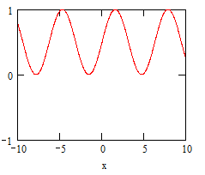

PWM Ausgang (Positive AC Mode):

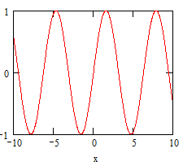

AC Mode:

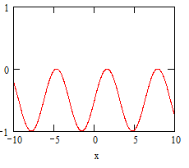

Negative AC Mode:

# Design Teil

Rechts: Netzteil Eingang, USB

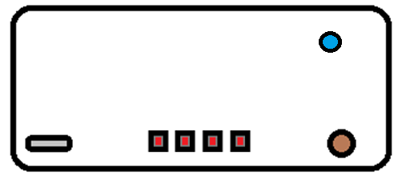

<-Vorne hinten->

Grau USB, Braun Netz, Rot UART (5V, GND, RX,TX), Blau Reset

Vorne:

* Oben PORTK (male)
* Unten Perioden (female)
* Mittig Signal Ausgänge (BNC, wenn wenig Platz ist female, von links nach rechts aufsteigend)

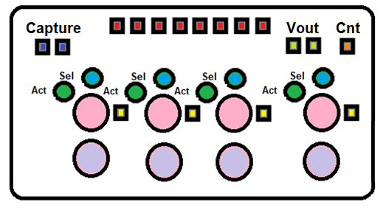

Rot Analyser, Gelb Perioden, Pink Channel out, Grün Led, Blau Taster, Hellgün V analog out, Orange Cnt, Dunkelblau Capture, Grau Analog input

Oben: Monitor (rechts nach links montiert!!! Rechts die Anschlüsse), Mode – Start/Stop Taster, Led Bluetooth state, Led Bluetooth On/off,

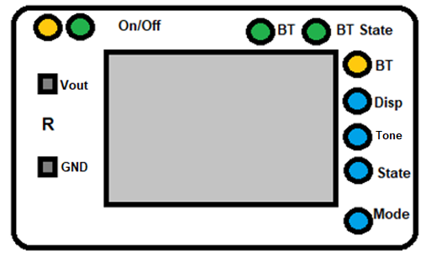

Blau Taster, Gelb Taster (Self-lock), grün Leds, Grau für Wiederstand.